抢滩后浪-自然堂推广项目
广 告 主：自然堂
所属行业：美妆
执行时间：2020.01.04-12.31
参选类别：智能营销类
营销背景
时下，几乎所有的消费品牌，都把“后浪”当做是必争之地，美妆行业更是如此，各大品牌争相迎合这一群体多元化的消费需求，做出营销战略调整。
营销目标
自然堂虽是知名国货品牌，但在品牌曝光、全网声量、口碑质量等方面与竞品对比仍有提升空间。因此，自然堂全年的营销目标是：
1、打入“后浪”社交圈，将年轻化作为重点营销方向之一；
2、希望加强年轻人的品牌认知及圈层渗透，提升传播声量及销售转化。
策略与创意
视频观看链接：https://v.qq.com/x/page/z32253olgil.html?ptag=qqbrowser
我们通过建立“客户价值模型”，从品牌力（让更多的人知道我）、口碑力（让更多的人喜欢我）、变现力（让更多人的人选择我）三个维度着手，为自然堂赢得“后浪”关注，实现营销目标，并尝试让营销效果变得可量化、可对比。
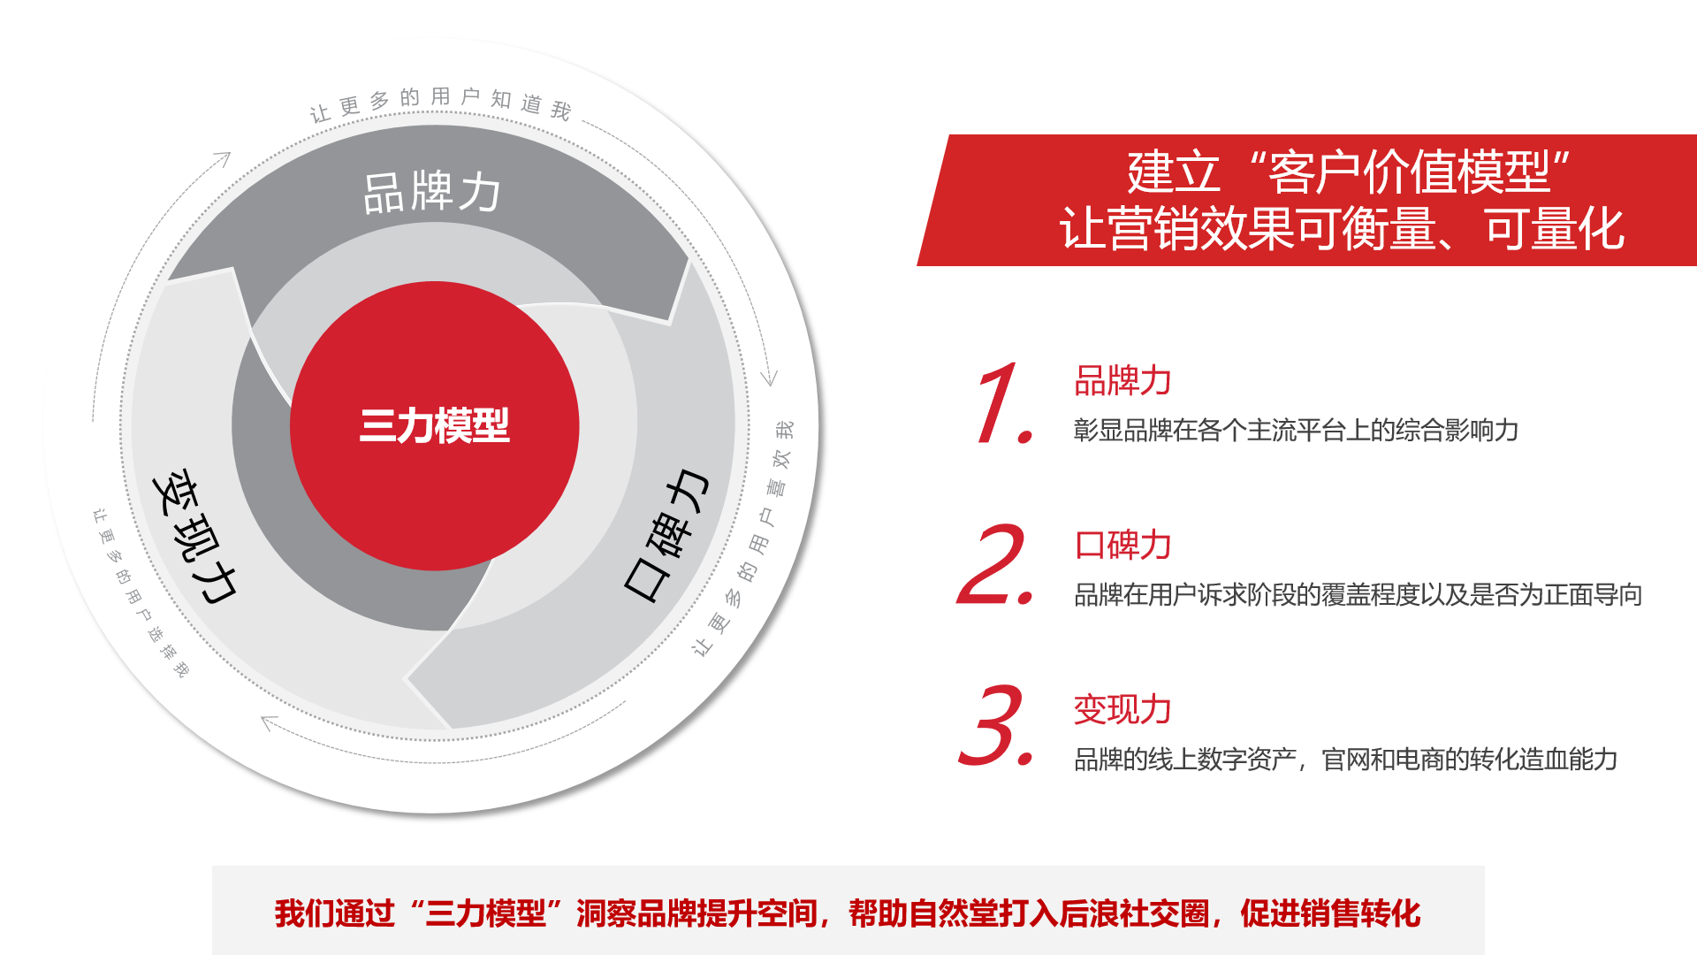
执行过程/媒体表现
经过模型分析，自然堂在主流媒体平台的品牌热度不高，与竞品存在差距，品牌口碑内容覆盖量和正面率处于中游，官网流量较低，变现能力不够。
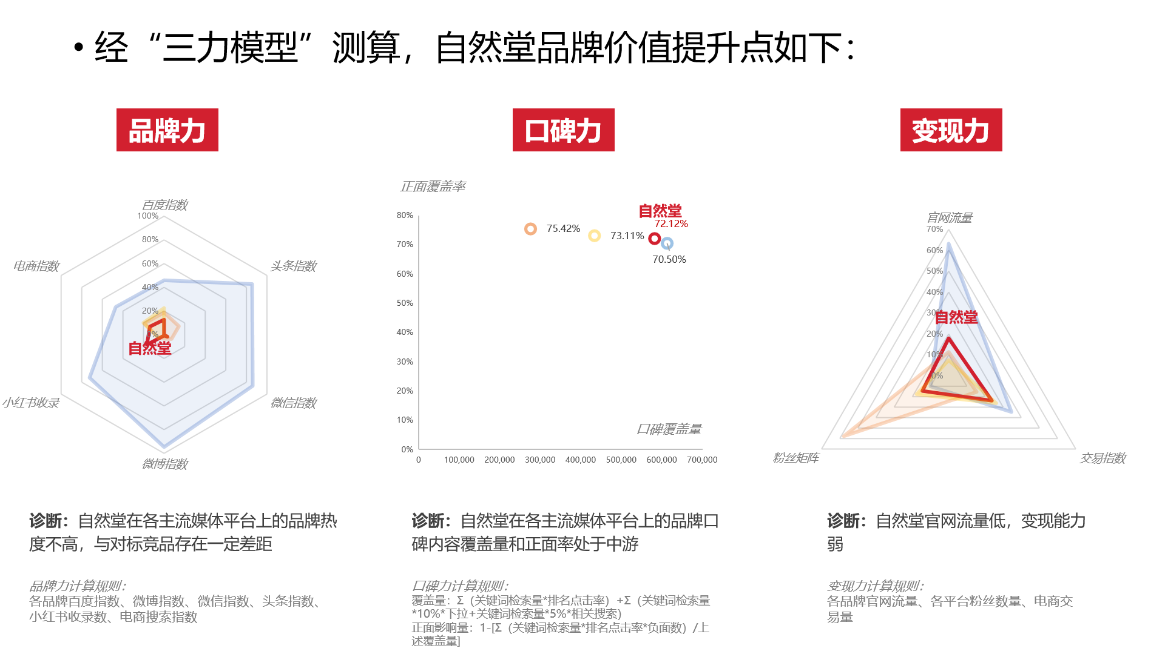
针对现状，我们的解决方案是：
【品牌力】 主流平台联动曝光，精准触达主动搜索人群

鉴于搜索行为的精准性和价值，利用优化技术，占领百度及小红书等主流平台首页核心位置，全面提升自然堂全网曝光力度，其中小红书指数同比增长59.3%。
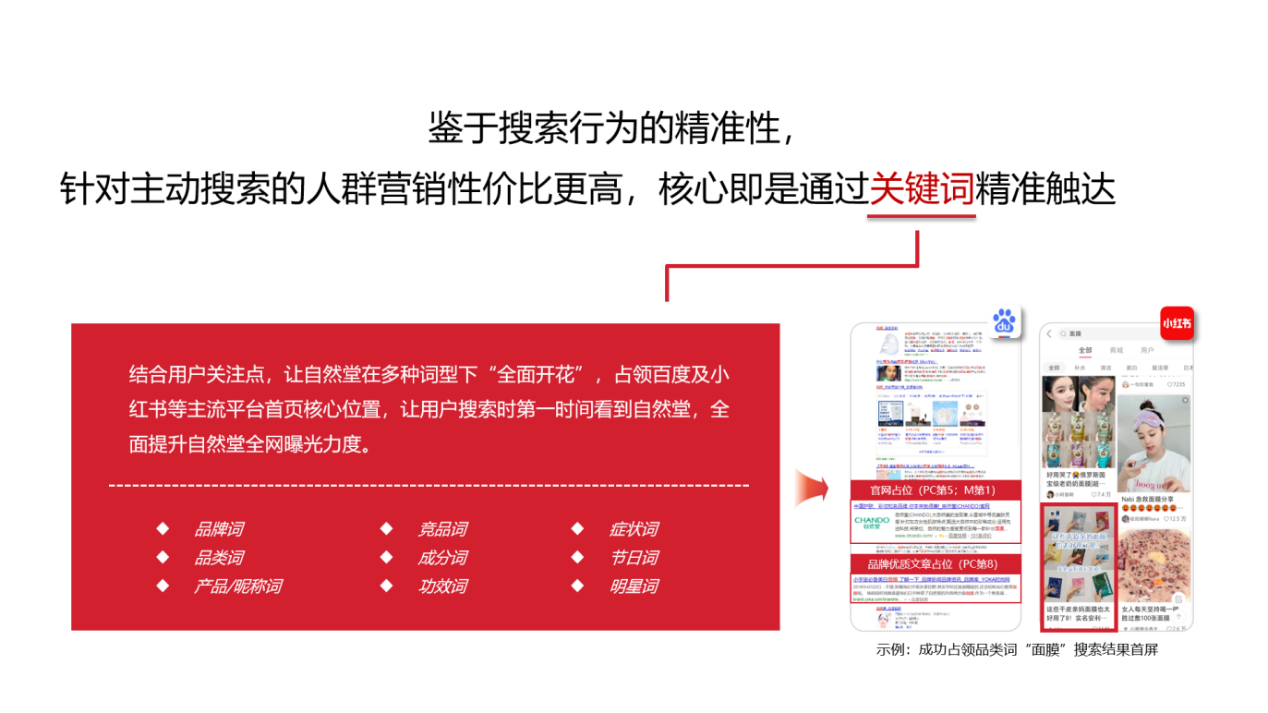
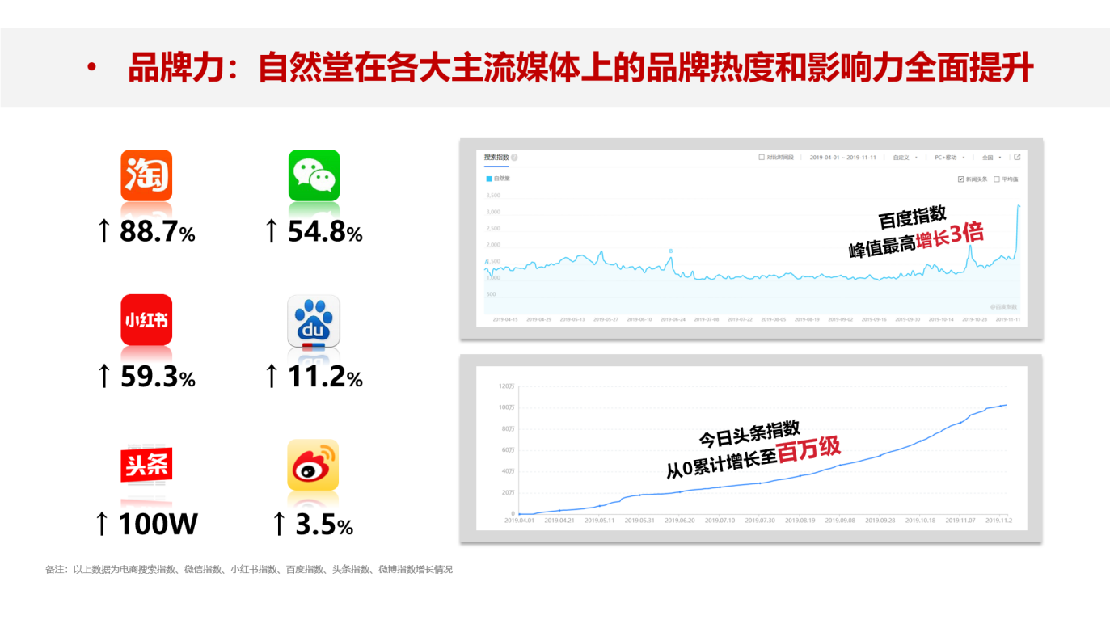
【口碑力】升级品牌口碑体系，挖掘“场景杠杆”，撬动年轻用户
利用自主研发的SRA大数据系统进行全网内容分析和洞察，挖掘撬动年轻人的“场景杠杆”，从而精准铺设优质内容，引发用户共鸣而成功种草，令自然堂全网口碑覆盖量提升23.3%。
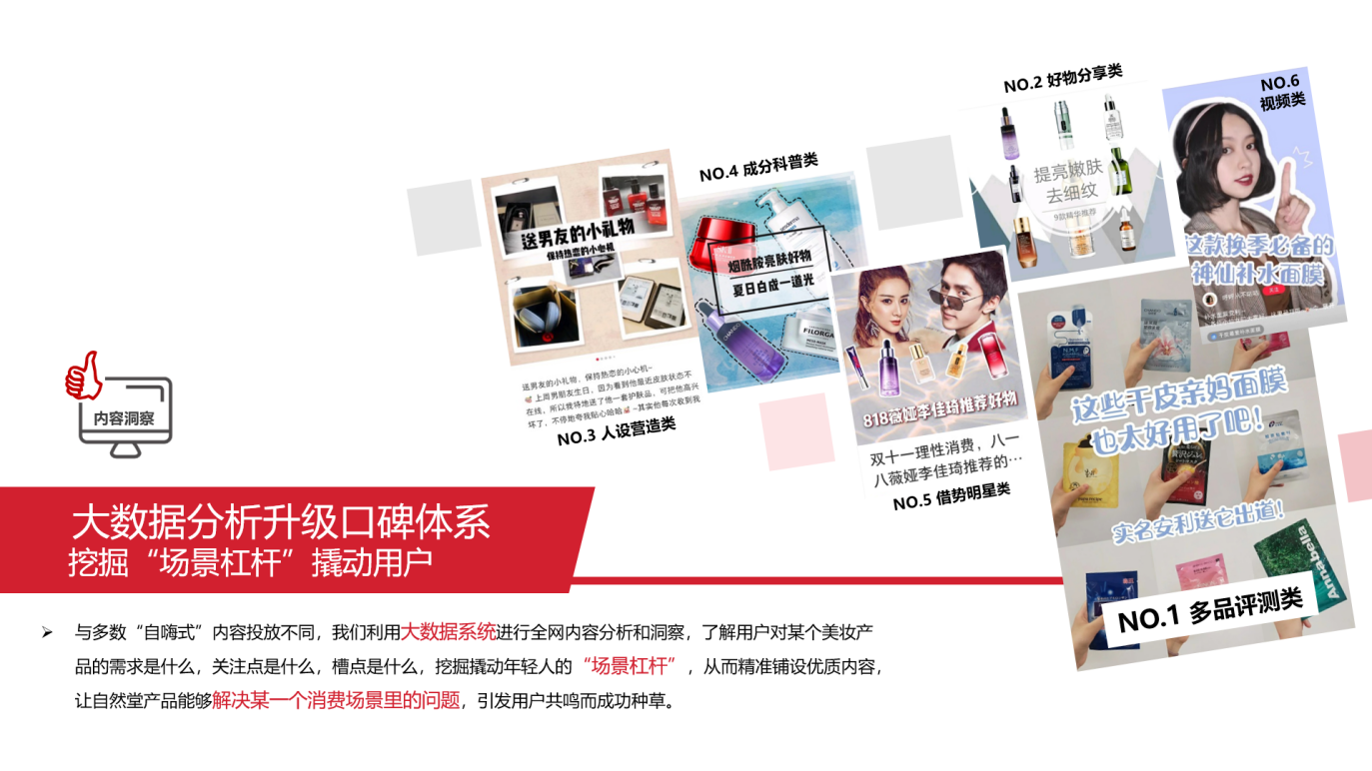
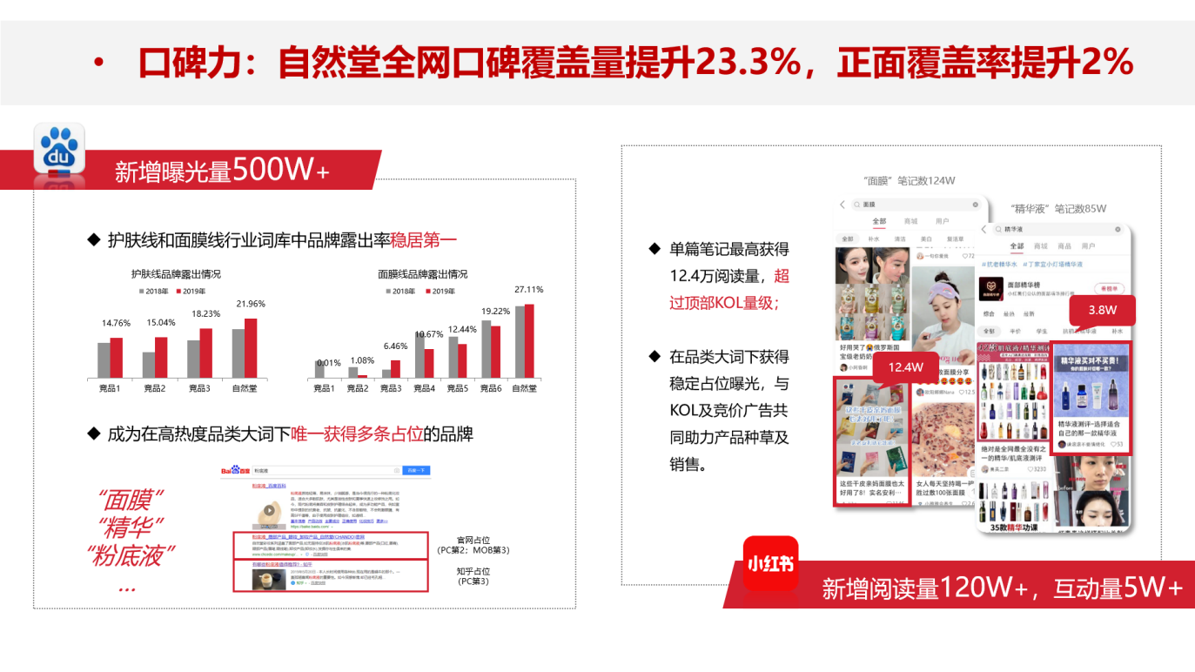
【变现力】全链路资源布局，激发销售转化潜能
进行全链路内容布局，影响用户心智，逐步完成曝光、互动、转化和影响力的塑造，打造营销闭环，增强官网和天猫店引流能力，双十一助力自然堂销量同比增加40%，蝉联国货美妆第一。
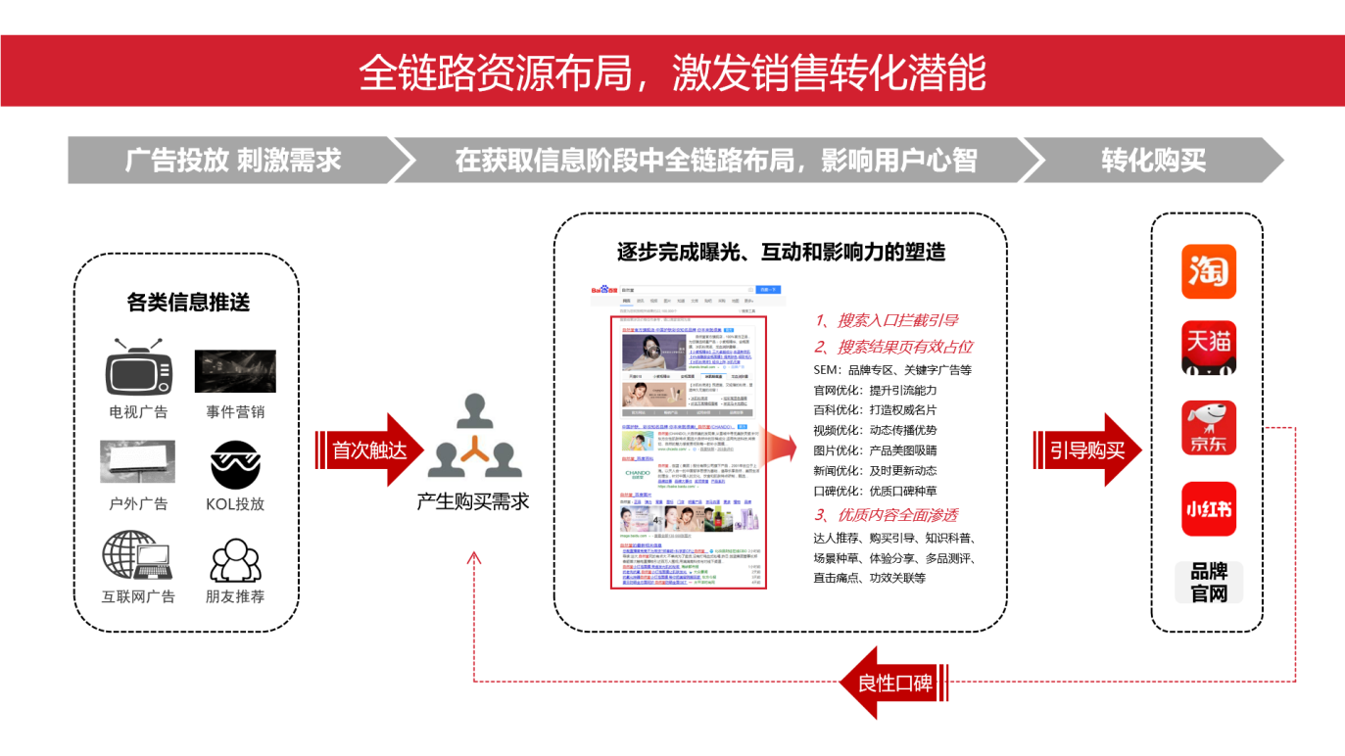
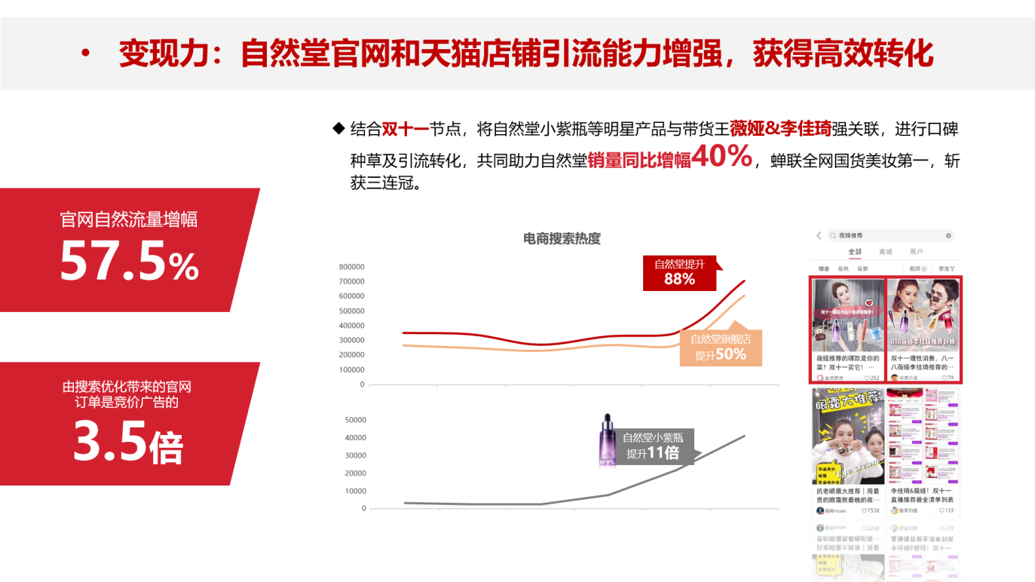
营销效果与市场反馈
经三力模型测算，自然堂在各大主流媒体上的品牌热度和影响力全面提升，其中小红书指数同比增长59.3%，今日头条指数从0累计增长至百万级；全网口碑覆盖量提升23.3%，正面覆盖率提升2%；官网和天猫店铺引流能力增强，获得高效转化，其中官网自然流量增幅57.5%，由搜索优化带来的官网订单是竞价广告的3.5倍，电商搜索指数则提升88%，双十一销量同比增幅40%，蝉联全网国货美妆第一，斩获三连冠。
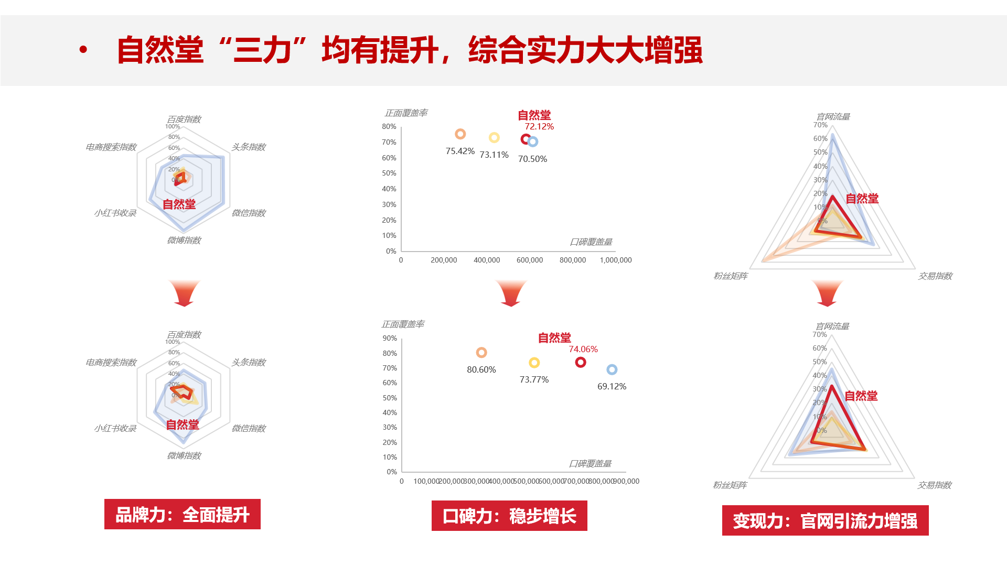
我们坚信品牌营销已步入数据时代，三力模型一定程度上尝试解决“我不知道另一半的广告费花费在哪”的问题，让营销效果可监测、可对比、可量化。

